PETACCIATO (CB)

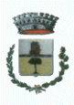

Pop.:3786 nel 2019; Sup. Kmq 35,40; Dens. 107; Alt. m s.l.m. 225.

Popolazione negli anni:

IN ELABORAZIONE

